一周天气预报
2021（14）期
乌鲁木齐县气象台 签发：陈亮 2021年3月29日
未来一周天气预报
预计周一白天到周二白天乌鲁木齐县和山区有大到暴雪，伴3-4级西北阵风，各乡镇气温有些下降。预计未来一周的其它时间各乡镇多云间晴，风力不大，气温先降后升。
具体预报见附图和附表。
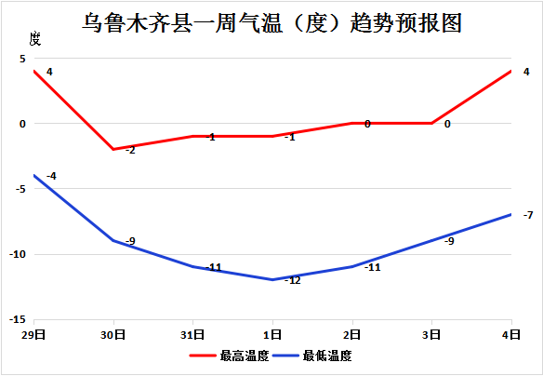

对策建议
1、预计周一至周二乌鲁木齐县大部将出现大到暴雪，较强的雨雪天气致使道路湿滑、结冰、能见度低，局地可能发生短时风吹雪，并会产生新增积雪，对城市运行、交通运输、公众出行和农牧业生产等有较大影响，建议提前防范。
2、预计周三至周四各乡镇天气转为多云，气温逐渐回升，需防范昼融夜冻、局地融雪洪水或径流等导致路面结冰，对交通运输和公众出行的不利影响。

未来一周分区要素天气预报
 | 项目 | 29日  周一 | 30日  周二 | 31日  周三 | 1日  周四 | 2日  周五 | 3日  周六 | 4日  周日
市区 | 天气状况 | 中雨转大雪 | 大雪转多云 | 多云 | 多云间晴 | 多云间晴 | 晴间多云 | 晴间多云
市区 | 气温 | -2～10 | -3～2 | -4～3 | -5～3 | -4～4 | -2～6 | 0～10
市区 | 风力风向 | 3-4级西北 | 3级 | 3级 | 3级 | 3级 | 3级 | 3级
板房沟 | 天气状况 | 大到暴雪 | 大雪转多云 | 多云 | 多云间晴 | 多云间晴 | 晴间多云 | 晴间多云
板房沟 | 气温 | -4～4 | -9～-2 | -11～-1 | -12～-1 | -11～0 | -9～0 | -7～4
板房沟 | 风力风向 | 3-4级西北 | 3级 | 3级 | 3级 | 3级 | 3级 | 3级
水西沟 | 天气状况 | 大到暴雪 | 大雪转多云 | 多云 | 多云间晴 | 多云间晴 | 晴间多云 | 晴间多云
水西沟 | 气温 | -4～4 | -9～-2 | -11～-1 | -12～-1 | -11～0 | -9～0 | -7～4
水西沟 | 风力风向 | 3-4级西北 | 3级 | 3级 | 3级 | 3级 | 3级 | 3级
永丰 | 天气状况 | 大到暴雪 | 大雪转多云 | 多云 | 多云间晴 | 多云间晴 | 晴间多云 | 晴间多云
永丰 | 气温 | -2～6 | -7～0 | -9～1 | -10～1 | -9～2 | -7～2 | -5～6
永丰 | 风力风向 | 3-4级西北 | 3级 | 3级 | 3级 | 3级 | 3级 | 3级
照壁山 | 天气状况 | 大到暴雪 | 大雪转多云 | 多云 | 多云间晴 | 多云间晴 | 晴间多云 | 晴间多云
照壁山 | 气温 | -6～2 | -11～-4 | -13～-3 | -14～-3 | -13～-2 | -11～-2 | -9～2
照壁山 | 风力风向 | 3-4级西北 | 3级 | 3级 | 3级 | 3级 | 3级 | 3级
南山  中山带 | 天气状况 | 大到暴雪 | 大雪转多云 | 多云 | 多云间晴 | 多云间晴 | 晴间多云 | 晴间多云
南山  中山带 | 气温 | -4～4 | -9～-2 | -11～-1 | -12～-1 | -11～0 | -9～0 | -7～4
南山  中山带 | 风力风向 | 3-4级西北 | 3级 | 3级 | 3级 | 3级 | 3级 | 3级
注：每日均为当日白天到夜间

查询天气请关注乌鲁木齐气象微信公众号、头条号
制作：李璐 联系电话：5931695

